

TAKTO TO VIDÍ SLABOZRACÍ

[https://www.sons.cz/storage_free/1077/logo_1077.gif](https://www.sons.cz/)

Tento časopis je neprodejný, slouží potřebám lidí se zrakovým postižením a jejich příznivců.

Ročník II

Číslo 7

Červenec 2018

**Adresa SONS Oblastní odbočka Chrudim:**

**Městský park 274, 537 01 Chrudim**

**1. patro, číslo dveří 23.**

**telefon: 777 498 714**

**e-mail:** [**chrudim-odbocka@sons.cz**](mailto:chrudim-odbocka@sons.cz)

**web:** [**https://www.sons.cz/chrudim**](https://www.sons.cz/chrudim)

**Kontaktní dny:**

**Pondělí od 9:00 - 12:00; 13:00 - 14:30hod**

**Pracovníci odbočky:**

**Jana Bubáková**

**Ing. Daniela Peřinová**

**Hana Pleskotová**

**Redakční rada časopisu Maják:**

**Hana Pleskotová**

**Ing. Milan Mlateček**

**Ing. Daniela Peřinová**

**Alena Nová**

**Redakční email:** [**casopis.majak@post.cz**](mailto:casopis.majak@post.cz)

**Případné dotazy a připomínky jsou vítány.**

Akce na červenec 2018 pro Chrudim a Pardubice

Protože je období prázdnin a většina z nás si užívá tento čas s rodinou a vnoučaty nebudou pravidelné aktivity.

Plánuji, výlet do Seče k Ivě Jánošové na posezení u její chaty.

Dále ruční práce, abychom měli co vystavovat na Tyfloartu.

Osobní posezení s těmi z vás, kdo projeví zájem. Mohu jet i na vaše osobní pozvání za vámi. Můžeme uskutečnit i nákupy.

Vše se musí, ale uskutečnit po telefonické domluvě se mnou.

Protože, si budu vybírat dovolenou.

Kdo by měl zájem o jakoukoli aktivitu, tak mi prosím volejte tel. 777 498 714 od 2. 7. – 4. 7. 2018 a vše spolu domluvíme.

Jana Bubáková

V měsíci červenci oslaví narozeniny:

Ludovít Marinčič

Vlasta Dospělová

Anna Marešová

Lukáš Prokeš

Libuše Šidlikovská

Srdečně blahopřejeme a přejeme vše nejlepší!



Tajemství zdravého zraku

Další důležitou věcí, která ovlivňuje naši schopnost vidět, je strava. Oči totiž patří mezi orgány nejvíce náročné na živiny – až 25% vitaminů, minerálů a dalších živin, které přijmeme z potravy, využije naše tělo pro výživu očí a tkání, které souvisejí s procesem vidění (oční nerv, cévy atd.). Důležité jsou také antioxidanty, které chrání oči před degenerativními procesy způsobeným volnými radikály.

Podle očního lékaře Marca Grosmanna navíc správná výživa ovlivňuje zdraví dalších orgánů, které se podílejí na správném fungování očí. Podle čínské medicíny jsou to v první řadě játra. Zhoršení jejich funkce je velmi často příčinou jak náhlého snížení schopnosti zaostřit, tak i třeba syndromu unavených, červených a pálících očí při práci na počítači. S viděním ale úzce souvisí i naše ledviny, srdce a také štítná žláza.

Významný vliv na oči má i světlo, které nás obklopuje. Naše oči jsou totiž přizpůsobeny slunečnímu záření, nikoliv umělému světlu s odlišným spektrálním složením, které oči přetěžuje. Holističtí oční lékaři proto doporučují pobývat co nejvíce venku, na přirozeném slunečním světle. A pokud to není možné, alespoň si pořídit tzv. zdravé světlo – plnospektrální osvětlení, jehož světlo se barevným složením blíží slunečnímu záření. Pod umělým osvětlením, které nemá vyvážené barevné spektrum, se zornička rozšiřuje podstatně víc, než při slunečním svitu stejné intenzity. Následkem může být pak trvalé rozšíření zorniček, které později vede ke světloplachosti, ale hlavně k predispozici zeleného zákalu. Spolu s tím, jak se roztahuje zornička, totiž stoupá nitrooční tlak.

V prevenci i léčení se uplatní také působení barevného světla či vizualizace různých barev. Teplé barvy, jako je žlutá či červená, přitom výrazně podporují prokrvení očí, zelená má harmonizující účinky a studené barvy (modrá a indigová) zase podporují relaxaci očních svalů.

Vhodným pomocníkem je samozřejmě i bylinná léčba a užívání speciálních potravních doplňků (důležité je přitom nejen to, jaké látky obsahují, ale i jejich vzájemný poměr). Problematické je naopak užití akupresury. Ta sice může být velmi účinná, při neodborném provedení však může zrak naopak poškodit.

Pokud začnete dodržovat výše popsané zásady brzy poté, co se projeví první obtíže, máte velkou naději na návrat schopnosti vidět do původního, zdravého stavu. Při vážnějších problémech pak alespoň na zlepšení zraku nebo na zamezení dalšího zhoršování. Aby však vaše snažení bylo úspěšné, je nutné omezit nošení brýlí či kontaktních čoček. Pokud máte méně než dvě dioptrie, můžete je odložit zcela (samozřejmě až na výjimky, jako je třeba řízení auta), při větších očních vadách si pro začátek pořiďte brýle o něco slabší, než jsou ty současné.

A nezapomeňte: Vy to dokážete!

Trénink pro vaše oči

PALMING  
Je důležitý pro uvolnění očních svalů. Provádějte ho co nejčastěji. Pohodlně se posaďte ke stolu a rychle třete dlaně o sebe. Pak z nich vytvořte misky, které pevně přiložte na zavřené oči tak, aby se prsty se křížily na čele (levá ruka je vespod). Nesmí jimi pronikat ani paprsek světla. Lokty opřete o stůl, váha hlavy spočívá ve dlaních. Dýchejte zhluboka a uvolňujte svaly krku, obličeje a očí.

Pokračování příště.

Zdroj: www.nastrojezdravi.cz

Výlet do Trojského zámku

Datum 7. 6. 2018, místo Trojský zámek Praha. Galerie hlavního města Prahy uspořádala pro tento rok haptickou výstavu soch a fragmentů z pražských parků a zahrad.

O možnosti tuto výstavu shlédnout, prohlédnout si prostory zámku a dozvědět se něco z jeho historie, ale i o současném využívání tohoto barokního skvostu, jsme se dozvěděli v e- mailu z prezidia SONS. „Neotřelé a zajímavé“, řekli jsme si na jedné z pravidelných porad a pověřili paní Janu B. zajištěním akce.

Po tomto krátkém úvodu bych vám, milí čtenáři, rád zprostředkoval své dojmy z tohoto výletu. Jak jsem již v úvodu naznačil, byla to prohlídka interiérů zámku, soch z pražských zahrad a parků, ale i výstava moderního sochařství.

Ihned, jak jsme dorazili k zámečku, se nás ujala průvodkyně, která nikterak neskrývala pracovní nadšení a entuziasmus. Především díky ní dostala prohlídka náboj a šmrnc. Po vstupu na nádvoří jsme pořídili do naší kroniky foto u jedné z kašen a poté pokračovali do oranžérie zámečku. Zde nám bylo nabídnuto malé občerstvení v podobě kávy a čaje a naše průvodkyně nás seznámila s historií zámku a také s jejím současným využitím. Upozornila nás na jednotlivé skvosty, které ti vidící shlédnou, a také na předměty, které jsou pro nevidomé připraveny k prozkoumání jinými smysly než zrakem.

Z oranžérie jsme se vydali na prohlídku parku. Park je zařízen v barokním stylu, ve kterém se Šternberkové zhlédli a oblíbili si jej. Symetrie, přesné geometrické tvary, cesty a cestičky sypané pískem, romantická zákoutí, sochy a kašny vytváří onu neopakovatelnou atmosféru, kterou jsem osobně vnímal všemi smysly. V zákoutích parku byla možnost osahat si sochy a sousoší a možnost hádat, co nám právě prošlo pod rukama. Bylo to poučné, zábavné a inspirující.

Cítit byla bohatá historie, poklidná a snad i mírně melancholická atmosféra zahrady, ale i blízkost ruchu živoucí a pulzující metropole za ploty a zdmi.

Jakmile jsme se dostatečně nabažili zahrad, parkové úpravy a venku instalovaných soch, postoupili jsme na nádvoří zámečku. Tady nás průvodkyně upozornila na všudypřítomné šternberské osmicípé hvězdy. Pozornost upoutala jistě i konírna a kočárovna, objekty zrestaurované v původním stylu a v současnosti sloužící ke komerčním účelům. Do zámku samotného jsme vstoupili postranním schodištěm. To hlavní schodiště se nyní opravuje. To ale nikterak nevadilo. V samotném zámku jsme shlédli všechny přístupné sály, poslechli si poutavý výklad a vždy nás průvodkyně upozornila na místní zajímavosti, pozoruhodná architektonická řešení, bohaté barokní malby a díky malbám i na optické klamy. Vystavená díla moderního sochařství také nebyla nezajímavá a stojí za zmínku. Například podlaha vytvořená z mnoha desítek tisíc různě velkých ložiskových kuliček působila na mnohé bizarně a zcela určitě zanechala dojem.

Samostatnou část prohlídky představovala návštěva sklepení zámku a v nich instalovaná expozice soch a fragmentů. Zde jsme si mohli v klidu vše osahat a nechat působit fantasii. Pro nevidomého opravdu pěkný zážitek. Kámen, ať již mramor, žula či především pískovec, náhle jakoby ožily a proměnily se přímo pod rukama v zcela hmatatelné a konkrétní věci, postavy a zprostředkovaly nám nevšední dojmy.

Milí čtenáři, dovolte mi prosím na tomto místě poděkovat Galerii města Prahy za tuto možnost a vůbec za uspořádání takovéto akce. Návštěvu Trojského zámečku za sebe mohu jen doporučit.

Tak se s vámi loučím se slovy nashledanou příště a všechny vás srdečně mezi nás zvu.

M.M.

Redakčně neupraveno

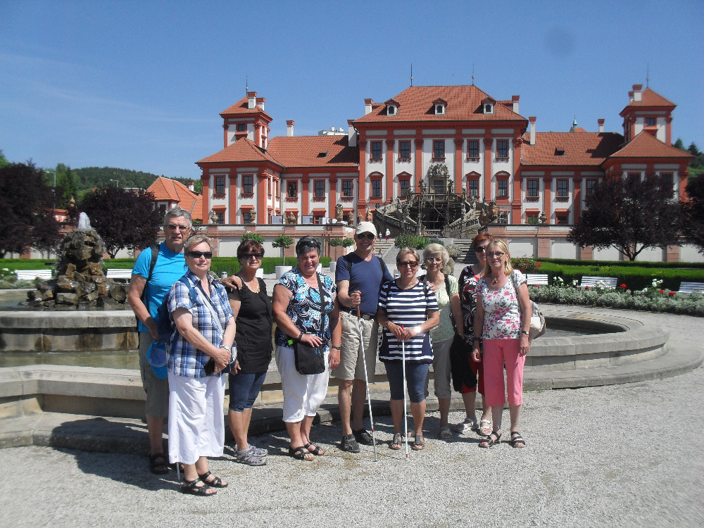

Nejsme v tom sami i slavné hvězdy mají problém se zrakem

Rocker Aleš Brichta přišel o oko již v šestnácti letech, kdy našel doma klíčky od auta a vydal se na projížďku směr Český Brod společně se třemi svými kamarády. Pak se dopustil osudové chyby. Jednoho z nich pustil za volant a ten to na první křižovatce stočil do příkopu. Rocker nebyl připoutaný a proletěl předním sklem. Lékaři mu spravili obličej 70 stehy, ale oko už nezachránili. Přiznává, že to byla jeho blbost. Od té doby nosí místo oka protézu a na nose mu

sedí slušivé černé brýle.

Zdroj: Blesk.cz



****Věděli jste, že:****

Zpřístupňují nevidomým umělecká díla. Získali za to Českou cenu za PR

Absolutním vítězem 13. ročníku České ceny za Public Relations se stal projekt "Touching Masterpieces" ("dotýkání se uměleckých děl"). Jeho cílem bylo zpřístupnit nevidomým zásadní umělecká díla pomocí moderních technologií.

Projekt Touching Masterpieces vznikl spojením virtuální reality, speciálního softwaru a takzvaných haptických rukavic. To jsou rukavice, které pomocí vibrací a 3D modelu uměleckého díla zprostředkují nevidomým zážitek z jeho dotyku. Každá rukavice obsahuje řadu deseti vibračních dotykových bodů, takzvaných aktuátorů, a dále tracker, jehož polohu snímají speciální kamery. Když počítač vyhodnotí tuto polohu tak, že se nevidomý ve virtuální realitě právě dotkl sochy, vyšle do aktuátorů signál, a ty zareagují

vibrací. Nevidomý tak může cítit i velmi jemné detaily.

Zdroj: Dotyk deník

Mini seriál: Deset věcí, které dali Češi světu

Bleskosvod – Prokop Diviš

Od roku 1736 byl Václav Prokop Diviš (vlastním jménem Václav Divíšek), doktor teologie a filosofie, farářem farnosti v Přímětcích u Znojma, kde se plně věnoval experimentům se statickou elektřinou. K tomuto účelu si vlastnoručně zhotovil přístroj zvaný elektrum, což byla skleněná koule upevněná k dřevěné hřídeli, jejímž otáčením a třením o polštář z telecí kůže vznikala elektřina.

Po dvouletém působení v úřadě převora v klášteře v Louce se Diviš v roce 1742 vrátil zpět na přímětickou faru, a tam pokračoval ve svých výzkumech. Již tehdy zjistil, že blýskání a hřmění za bouřky je elektrické podstaty a jde vlastně o tytéž jevy, které pozoroval při svých pokusech. Pověst o jeho experimentech se brzy donesla k císařskému dvoru do Vídně. V roce 1750 byl vyzván, aby své pokusy demonstroval přímo před zraky císaře Františka Štěpána I. Lotrinského a císařovny Marie Terezie. Císařský pár byl pokusy nadšen.

V roce 1753 byl v Petrohradě při pokusech zabit bleskem profesor Georg Wilhelm Richmann a vědecká veřejnost byla jeho smrtí hluboce otřesena a pokusy s blesky zastaveny. Prokop Diviš se však rozhodl realizovat svůj záměr – postavit meteorologický stroj a popsal jej ve svém pojednání *Descriptio machinae meteorologicae*. 15. června 1754 byl vztyčen na zahradě v Příměticích u Znojma první uzemněný bleskosvod na světě. Divišův "meteorologický stroj" (machina meteorologica) nebyl hromosvod v dnešním slova smyslu.

Divišův stroj měl trvale vyrovnávat napětí mezi nebem a zemí, a tak odvracet samotný vznik výboje. Základem stroje byl vodorovný železný kříž umístěný na patnáctimetrovém (a později 41,5 m vysokém) stožáru. Ramena kříže byla na konci kolmo doplněna kratšími vodorovnými tyčemi, na kterých bylo umístěno 12 kovových krabic, v nichž bylo do silné vrstvy železných pilin vloženo celkem asi 400 k obloze čnících ostrých kovových hrotů. Celá konstrukce byla vodivě spojena se zemí třemi řetězy a fungovala samozřejmě i jako bleskosvod.

V roce 1759 postihlo celou střední Evropu nebývalé sucho. Obyvatelé Přímětic se však domnívali, že pravou příčinou tohoto sucha je Divišův bleskosvod, který rozhání mraky. Proto v březnu roku 1760 vnikli do zahrady přímětické fary, uvolnili zemnící řetězy a celou konstrukce bleskosvodu strhli a zničili. V roce 1761 Diviš umístil další bleskosvod na věž přímětického kostela.

Jedna kopie Divišova bleskosvodu dnes stojí vedle jeho rodného domku a druhá kopie je umístěna na budově Divišova divadla, postaveného a otevřeného v roce 1926 v Žamberku.

Václav Prokop Diviš udržoval kontakty s vědci a vzdělanci své doby. Zemřel 21. prosince 1765 a dnes je právem řazen mezi vědce světového významu.

Diviš studoval vliv elektřiny na rostliny a živočichy, statickou elektřinu využíval také pro léčebné účely. Pozoroval její blahodárný vliv na léčení různých forem ochrnutí, revmatismu a svalových křečí. Jeho léčení probíhalo tak, že na podstavec z dobře vysušeného bukového dřeva byla postavena deska na speciálních nožkách pokrytá vlněným koberečkem a pak na ni na židli posazen nemocný.

K elektrizování Diviš používal kovové tyčky, opatřené kuličkou, zasazené do dobře izolované rukojeti. Tyčka byla spojena vodičem se zdrojem elektřiny. Léčením si Diviš proti sobě postavil nejen lékárníky, ale také lékaře a kněží. Jeho uplatňování elektrické energie velmi pozitivně oceňoval pouze dvorní lékař císařovny Marie Terezie.

Roku 1753 využil V. P. Diviš (sám výborný hudebník) elektrickou energii také u vlastního hudebního nástroje. Sestrojit unikátní strunný nástroj „Zlatý Diviš“ (Denis d'Or). Elektřina měla čistit zvuk strun. Přístroj dokázal napodobit mnoho nástrojů a prý také lidský hlas.

Bleskosvod ve světě:

Americký vědec a státník Benjamin Franklin přišel již v roce 1749 s důkazem, že blesk je elektrické podstaty. Svůj tyčový uzemněný bleskosvod však postavil ve Filadelfii až v roce 1760, tedy šest let po Divišovi. Jednalo se o zařízení ideově odlišné od vynálezu Václava Prokopa Diviše. Benjamin Franklin svůj jednohrotý bleskosvod sestrojil na základě jednodušší a správnější představy, že bleskosvod pouze svádí blesky na neškodné místo a nemůže zabránit vzniku výbojů. Jeho bleskosvod se dal snáze sestrojit, poskytoval skutečnou ochranu bez zbytečných nákladů, a rychle se proto rozšířil. První Franklinův bleskosvod byl v Čechách vztyčen roku 1775 na zámku Měšice u Prahy.

*Zdroj: converter.cz/fyzici/divis.htm, cs.wikipedia.o česká televize*

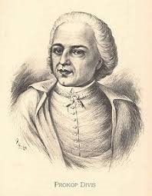

Rady a nápady

Repelent proti komárům

Komáři způsobují nepříjemná svědivá kousnutí. V některých oblastech, zvláště v blízkosti vody, se jich někdy vyskytuje kolik, že je pobyt v daném místě bez repelentu takřka nemožný. Proto je třeba si obstarat některý z přírodních repelentů, po jejichž aplikaci komárům prostě nebudeme vonět.

Hřebíčkový  
Do 200 ml skleničky Alpy dáme na 24 hodin vylouhovat cca 30 ks hřebíčků. Po uplynutí této doby můžeme začít mazat repelent na tělo. Hřebíček ale nevyndáváme, necháme jej v lahvičce napořád. Alpa trošku zhnědne, což není vůbec na závadu. Takto připravený repelent nejen, že krásně voní, ale je opravdu účinný. Za pár korun budeme ochráněni proti dotěrným komárům, kteří si najdou raději jinou oběť.

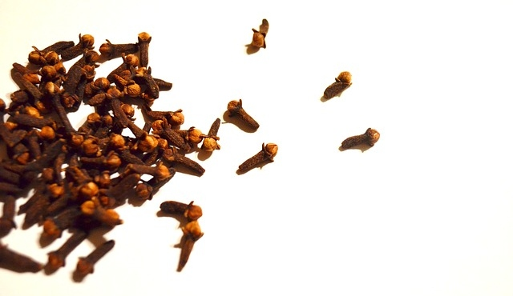

Repelent proti klíšťatům

Klíšťata číhající v trávě na svou oběť jsou velmi nebezpečná. Jde o přenašeče několika nebezpečných nemocí, jako je klíšťová encefalitida, limská borelióza, tularémie či Q-horečka. Před klíšťaty je proto velmi důležité se chránit. Nejaktivnější jsou při teplém a vlhkém počasí a dobře se jim daří nejen na loukách, v lesích, ale už i v městských parcích. Vyrazte do boje proti nim s některým z následujících přírodních repelentů.

Rozmarýnový  
Klíšťata nesnáší vůni rozmarýnu, proto se jako velmi účinný jeví rozmarýnový repelent, který připravíme úplně jednoduše. Potřebujeme k tomu 1 sáček rozmarýnu, 1 litr vody a 1 lžíci bílého vinného octa. Vodu nalijeme do hrnce a přivedeme ji k varu. Vařící vodu odstavíme a vsypeme do ní rozmarýn, který necháme pořádně vylouhovat. Nechat ho tam můžeme až do úplného vychladnutí vody. Odvar scedíme a přidáme do něj lžíci vinného octa. Takto jsme si vyrobili přírodní repelent proti klíšťatům, který už jen přelijeme do lahvičky s rozprašovačem a uložíme do chladničky. Před každým výletem do přírody si s ním nasprejujeme tělo, zejména tedy nohy, které jsou v kontaktu s trávou. Nevynecháme ani boty. Tento repelent můžete použít nejen na sebe, ale také na své psí miláčky.



Octový  
Ocet klíšťatům rozhodně také nevoní, proto stačí smíchat jeden díl jablečného octa se dvěma díly vody. Do směsi je možné přidat pár kapek oblíbeného oleje, aby nám samotným bylo používání tohoto přírodního repelentu příjemné.

Citrusový  
Velmi účinný odpuzovač klíšťat si můžeme připravit také z citrusů. Do vařící vody přidáme několik oloupaných a nakrájených citrusových plodů – použít můžeme pomeranče, citróny, limetky či grapefruity. Na silném plameni je vaříme asi minutku, poté plamen stáhneme na minimum a vaříme ještě asi hodinu. Citrusové plody pak jen vyjmeme z vody, kterou můžeme po vychladnutí používat jako skvělý repelent.

Peprmintový  
Na klíšťata můžeme jít i s peprmintem, jehož vůni se vyhýbají jako čert kříži. Příprava peprmintového repelentu je velmi jednoduchá a nezabere téměř žádný čas. Stačí, když dáte do dvou hrnků vody asi 20 kapek peprmintového olejíčku, směs promícháte a máte hotovo. Tento osvěžující a voňavý repelent pak použijete na odhalené části těla.

Za jediné negativum přírodních repelentů je považována nutnost jejich velmi časté aplikace. Aby byl přírodní repelent účinný, je třeba jej aplikovat přibližně každou půlhodinu.

 Recept na vaření 

Pečený losos s petrželovou krustou

2 plátky toustového chleba

1 svazek hladkolisté petrželky

1 žloutek

2 lžíce másla

1 lžíce zakysané smetany

sůl

mletý černý pepř

600 g chlazeného lososa

2 lžíce rostlinného oleje

Omáčka:

150 ml bílého vína

1 citron

50 g másla

2 lžíce nasekané petrželky

Z toustového chleba odkrojíme kůrky a zbylou střídku rozmixujeme s petrželkou, zakysanou smetanou, máslem a žloutkem. Dochutíme solí a pepřem a připravenou petrželovou krustu důkladně promícháme.

Lososa očistíme a zbavíme kůže. Nakrájíme na stejně velké kousky, osolíme je a opepříme. Na pánvi rozehřejeme olej a lososa zprudka opečeme z obou stran.

Na porce lososa rozdělíme krustu a lehce přimáčkneme. Přendáme je do pekáčku s pečícím papírem a pečeme v troubě při 200 °C asi deset minut.

Do pánve, ve které jsme opékali rybu, nalijeme bílé víno a necháme ho krátce zredukovat. Po chvíli přidáme šťávu z poloviny citronu, provaříme a pak metličkou zašleháme máslo. Nakonec vmícháme najemno nasekanou petrželku a odstavíme. Hotového lososa přelijeme citronovou omáčkou, ozdobíme koprem a citronem.



Červencová pranostika

Svatá Anna chladna z rána.

Z meteorologického hlediska lze říci, že to opravdu často platí, ale většinou je to způsobeno zejména zvětšující se vlhkostí vzduchu v noci a tvořením prvních ranních mlh. A k tomuto datu se zachovalo zajímavé rčení s dlouhodobou předpovědí – Zvětšují-li na svatou Annu mravenci své hromady, lze očekávati tuhou zimu.

Něco pro zasmání

Paní Puntíčkářová nechala na dveřích svého bytu před odjezdem na dovolenou pro poštovní doručovatelku vzkaz:

"Nic zde nenechávejte do 20. tohoto měsíce, jsem na dovolené."

Po návratu našla byt vykradený a v pokoji lístek

od zloděje:

"Vážená, děkuji uctivě za upozornění. Podle přání jsem vzal všechno."

Lékař prohlíží ženu:

"Měla byste ještě víc chodit na zdravý vzduch. Ale měla byste se přitom také tepleji oblékat."

Žena přijde domů, políbí muže a povídá:

"Náš doktor mi předepsal, abych jela do lázní na Jaltu. A musím tam nosit kožich z polárních lišek ..."



A závěrem jeden citát

„Odsuzovat druhé je vždycky nesprávné, protože nikdo nemůže nikdy vědět, co se odehrálo a odehrává v duši jiného člověka.“

Lev Nikolajevič Tolstoj